【学方法】如何用M1来寻找市场的买卖点？

今天早上我们谈到了央行的话题，央行金融数据显示，现在M2是8%，M1更低，只增长1.5%，M1-M2的负差值正在扩大，所以这很可能就是股市起不来的原因所在。

这里先普及一下，什么是M1和M2，还有M0

　　M0=流通中现金（即在银行体系以外流通的现金）

　　M1=M0+非金融性公司的活期存款

M2=M1+非金融性公司的定期存款+储蓄存款+其他存款。

简单来说就是用M0来当成市场中最活跃的钱，由于他一直很活跃，所以他的意义不是特别大，M1也很活跃，他比M0多了一个非金融公司的活期存款，这个意义就来了，他的活期存款多了还是少了？完全不一样，当企业看好经济的时候，随时处于投资状态，那么活期存款就会大幅增加，而如果企业不看好经济，他们的钱可能短期没用，就会去做理财或者存定期，也就变成了M2，

所以M1增速，注意是增速这个百分比，要远大于M2的时候，那么就意味着市场扩张，人人都对经济很有信心，都在争先恐后的投资，而一旦M1掉头向下，下穿M2的时候，那么就是大家看淡经济的时候。早上给了大家一张图。

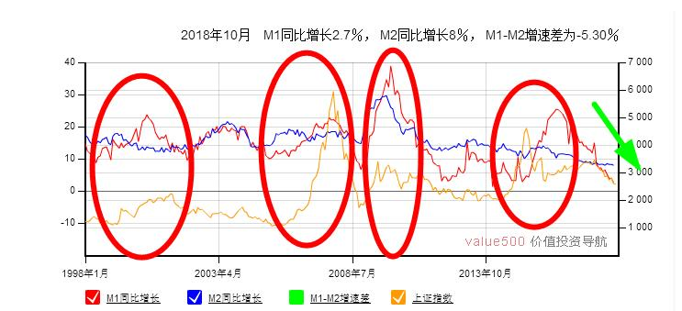

最新的一个月数据还没更新，但刚才也提了，M1是1.5%，M2没变，那么M1-M2就是-6.5%，很显然M1和M2的负向剪刀差在扩大。于是股市起不来也就很正常。这些早上都说过了。

那么这个方法准不准呢？我们可以看前面四次牛市的机会，

第一次，1999年519行情，当时是红色线M1上穿蓝色线的M2，几乎同时发生了一轮行情，随后M1在2008年开始先掉下来，而市场在2001年5月见顶。但是在2002年以后，出现了异常，M1拉着M2再次攀升，但是股市却没能起来，当时市场出现了比较严重的内在问题，限售股争论一直没有解决，知道股权分置改革后，这个事才被解决。

第二次，2005年5月，M1和M2再次同时启动，表明宏观上开始放水，这是个正面信号，但直到2005年9月，上证指数才见到最低点，然后开始了波澜壮阔的大牛市。这次股市与M1、M2几乎同时见顶，在2007年10月开始纷纷回落。其中M1回落最快。

第三次，这波下跌是很惨痛的，从6100点跌倒了1600点，但2008年10月，四万亿来了，M1和M2又是冷启动，这次股市也是同时见底反弹，这波是史无前例的，空前绝后的大放水，M1干到了快40%，M2干到了快30%，估计是大家都明白这意味着什么，所以这次股市先怂了，在2009年7月就见顶回落，而M1见顶则在2010年1月。此时的股市已经比最高点跌去了15%。随后就是漫长的熊市

第三波半，在2012年下半年M1和M2出现了双反弹，并没有带动股市的整体走强，但却带动了2013年的创业板牛市。不过这轮货币周期很短，2013年5月又开始双双回落了，而创业板牛市，涨到了2014年1月

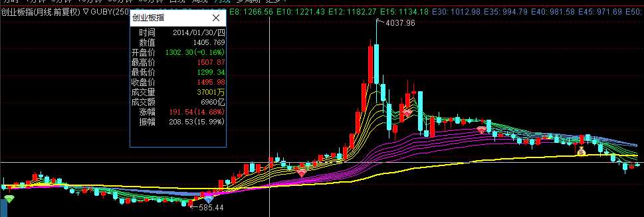

第四波，就是2015年的牛市，这次是M2没动，M1开始在2014年初见底反弹，一直涨到了2016年7月，在这一波过程之中，股市成为了领先指标。

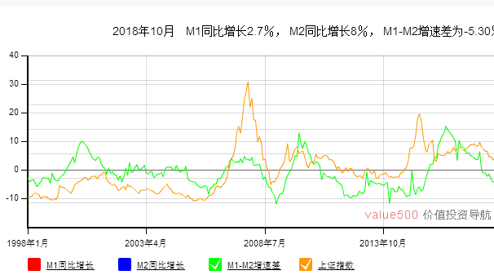

所以，通过研究历史我们能够得出这么几点结论。

1、M1和M2，与市场走势息息相关。

2、只有M1-M2向上之后，股市才有机会。相反，M1-M2曲线向下，股市反弹的概率不大，即使反弹也不可能形成大行情。

3、历史上M1-M2,低于-5%，就代表流动性已经接近枯竭，央行通常都会开始反向调控，也就是说在M1-M2低于-5%以下，通常都能抄到一个股市的大底。有时候股市会先于流动性反应，所以如果定投建仓，其实还可以早一点，比如-3%的时候就开始。

4、M1和M2作为顶部指标，并不准确，所以卖出点位，参考意义不大。可以把它看成一个一票否决的条件，也就是说M1-M2上涨，股市也未必能一直涨，但是M1-M2开始下跌，股市通常都会跟随下跌。所以我们要把他当成预警信号。一旦在牛市末期，你发现M1-M2开始趋势性下降了，那么即使股市涨的再好，也要随时准备离场。当然，M1-M2一直涨，也不代表股市就不会跌。所以顶部的判断，还是以我们的估值和分位标准差为主，以及用我们的顾比均线做动态止盈，M1和M2只能作为其中一个参考因素。